1 ЭТАП

Учимся рисовать и творить вместе с детьми

Рисование – интересный и полезный вид деятельности, в ходе которого разнообразными способами с использованием самых разных материалов создаются живописные и графические изображения. Рисование развивает восприятие, творческие способности, мелкую моторику рук, приобщает малышей к миру прекрасного, формирует эстетический вкус, позволяет ощутить гармонию окружающего мира. Часто этот вид деятельности несёт в себе и элементы психотерапии – успокаивает, отвлекает ребёнка.

Методы рисования
Рисуем пальчиками и ладошками
У ребёнка раннего возраста ещё не сформированы многие навыки. Он не умеет ориентироваться на листе бумаги и не выходить при рисовании за её край и т.п. Часто такое отсутствие умений сердит и расстраивает малыша, и он оставляет попытки нарисовать задуманное. В этом случае рисование может надолго задержаться на уровне хаотических линий и цветовых пятен. Важно не упустить возможности, которые открываются именно в раннем возрасте. При умелой организации игр-занятий и учете психологических и физиологических особенностей ребёнка 1-3 лет рисование может стать одним из любимых занятий малыша.
Данный вид рисования хорошо развивает мелкую моторику, что влияет не только на умение малыша использовать свои ручки, но и способствует развитию речи. Как? Дело в том, что центр, отвечающий за движения расположен в коре головного мозга совсем рядом с речевым центром, и когда начинает работать первый, он заставляет трудиться и второй.
Рисование пальчиками – это хороший рефлекторный массаж. На ладонях находятся определенные точки, которые связаны со всеми органами тела. Массажируя эти точки, можно добиться улучшения состояния организма в целом.
Рисуя, малыш учиться строить «причинно-следственная» связи, учится логически мыслить. Так, он замечает, что после того, как провести пальчиком по белому листу, на нем появляются интересные «загогулины», а если поставить кляксу и «развозюкать» ее ручкой, то получится очень забавное пятно. С помощью пальчиковых красок ребенок получает представление о том, что такое цвет, какие бывают цвета, а также о том, что, смешивая две разные краски, можно получить совершенно новый цвет.
Пальчиковая живопись способствует раннему развитию творческих способностей. Не только потому, что малыш учится рисовать, а потому, что он учиться самовыражаться, передавать свои ощущения и впечатления.

Описание методики
«Разноцветные ладошки» - самый простейший из методов рисования – рисование пальцами и ладошками. Такая техника рисования даёт малышу ощущение непосредственного взаимодействия с красками, а также дарит незабываемые впечатления от манипуляций с цветом.
Перед началом занятия необходимо подготовить рабочее место: поставить стол там, где нет коврового покрытия, застелить его клеёнкой. Надеть ребёнку специальный клеёнчатый фартук или халатик с рукавами на резинках. Для того, чтобы малыш не испачкал краской мебель, одежду, полы, стены и самого себя, советуется давать ему краски только на занятиях, а затем убирать их в недоступное место.
Для рисования используются краски, специально предназначенные для рисования руками – пальчиковые краски (можно также использовать разведённую гуашь).
Специальные пальчиковые краски безопасны для здоровья малышей, так как не содержат вредных компонентов. Этими красками можно рисовать не только на бумаге, но и на картоне, стекле, даже на теле. А они хорошо смываются с любых поверхностей и легко отстирываются.
Рисуем пальчиками
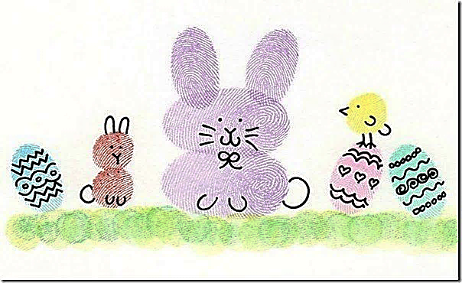
Для рисования пальчиками, прекрасно подойдут баночки, в которых, обычно, пальчиковые краски и продаются. Всей ручкой малыш в них залезть не сможет, поэтому, будет брать краски именно пальчиками. Пальчиками, можно оставлять следы, как ладошками, можно рисовать узоры, или простые «каракули» – все равно будет получаться очень красиво и необычно. Попробуйте обмакнуть каждый пальчик малыша в разную краску и провести сразу всеми по бумаге, обычно, дети в восторге от такого разноцветного шедевра. При смене красок пальчики моют в банке с водой и вытирают салфеткой. Ещё один вариант: когда воспитатель рисует что-либо на бумаге (рисунок не должен быть четким и без мелких деталей), а малыш его раскрашивает. Можно просто обмакивать пальчик крохи и позволить ему «творить» самостоятельно.
Прежде всего, необходимо показать малышу, как пользоваться красками. Нужно взять его пальчик в свою руку, обмакнуть в краску и показать, как сделать отпечаток на листе бумаги. Во время работы следить за тем, чтобы пальчик ребёнка оставался прямым, чтобы малыш работал подушечкой пальца, не размазывал краску по бумаге, старался не выходить за контуры работы.
Рисуем ладошками
Перед занятием краски следует развести до густоты сметаны и налить в пластиковые тарелочки, чтобы ребенку было удобно окунать ладошку в краску. На бумаге можно делать отпечатки ладони, проводить ладонью разные линии, закрашивать большие поверхности.
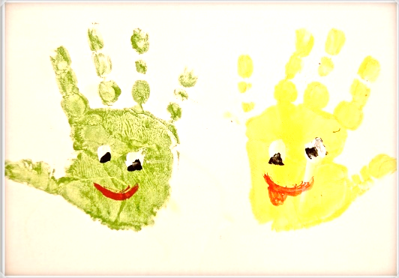
Ладошкой можно мазать, рисовать и печатать любые абстракции, наслаждаясь цветом или создавать сюжетные картины. По-разному поворачивая ручки, и дорисовывая к отпечаткам недостающие элементы, можно воплотить любые задумки. Например, отпечатав сомкнутую ладошку можно получить силуэт рыбки. Останется только дорисовать ей пальчиками глазик, плавники и хвост. Рядом с рыбкой можно отпечатать пальчиками камушки и провести волнистые линии, изображая водоросли. Ладошка, с разведенными пальчиками, смотрящими вниз, позволит увидеть в рисунке осьминога, если дорисовать ему глазки и ротик.
С помощью отпечатков ладошек, сделанных по кругу, можно изобразить солнышко и цветок, дорисовав сердцевину, по полукругу - ежика и опушку из травы.
Нужно показать ему, как обмакивать ладонь в краску, а затем прикладывать её к бумаге (кстати, краску на ладошку можно наносить также кисточкой или губкой). Следует помнить, что ребёнок этого возраста даже при наличии образца не может мысленно представить будущую картинку, поэтому в тех местах, где будут располагаться предполагаемые изображения, рекомендуется поставить карандашом точки или провести линии.
Нельзя забывать, что, занимаясь с ребёнком раннего возраста, следует рисовать конкретные, хорошо ему знакомые предметы и явления. Это позволит систематизировать уже имеющиеся у малыша представления об окружающем мире, расширить их, применить первые варианты обобщения. После того как ребёнок хорошо усвоит способы рисования пальчиками, он сможет и сам придумывать сюжеты рисунков, главное, чтобы ему чаще давали чистую бумагу и краски.

Рисования красками для детей 3-4 лет
Окружающий ребенка мир полон волшебных красок, необычайных цветов, сказочных изображений. Неструктурированное восприятие детей отличается от конкретных представлений взрослых. Карандаши и краски, рисование и раскрашивание с трех лет становятся одним из любимых занятий малыша. Вы, вероятно, помните изрисованные обои, расчерканную мебель, расписанные колени и лбы. Стремление ребенка к свободному рисованию, манипулированию с красками естественно для него. Малыша не столько интересует сюжет рисунка, сколько сам процесс изменения окружающего с помощью цвета. Именно рисование дарит ощущение «творца», первооткрывателя, «автора», сотворившего неповторимое, радость, удовольствие и уверенность в себе. Дети радуются смешению и размытости, тому, что из смеси красок то там, то сям возникает новый цвет. Внезапное удивление, которое вспыхивает на детских лицах, говорит о том, что это для них значит. Ведь цвет окружающих ребенка предметов не изменяется во времени, а на бумаге цвет движется, меняется, возникает и пропадает. Именно поэтому рисование является внутренним событием и одновременно служит ключом к эмоциональному пониманию искусства. Наиболее продуктивен для развития ребенка процесс рисования красками на мокром листе.
Существует три цвета, которые нельзя получить смешиванием других цветов. Это желтый, синий и красный. Производные цвета получаются в результате смешения пар основных цветов: зеленый – из желтого и синего, оранжевый – из желтого и красного, фиолетовый – из красного и синего. Соотношения цветов могут меняться по своей насыщенности, поэтому получаются желтоватый, светло-голубой, розовый цвета. Все это можно рассказать и показать ребенку, научив его экспериментировать с цветом действительно хорошими акварельными красками (их легче смешивать, и они дают более чистые тона, чем, например, гуашь). Свободное рисование красками через их смешение – увлекательный процесс. Родители должны показать, как правильно его построить. На стол или на пол подложите клеенку или газету. Намочите плотный лист бумаги (просто окунув в тазик с водой и прогладив губкой), окуните кисточку в одну из жидких красок и осторожно проведите по бумаге. Перед тем, как окунуть кисточку в другую краску, ее моют в стакане с водой. Как бы случайно, можно провести по бумаге кисточкой с водой, но без краски, вода перемешивается с другими красками, при этом на листе появятся нежные, размытые, светлые полутона. Так продолжайте рисовать до тех пор, пока у ребенка не возникнет желание попробовать: «Я тоже хочу рисовать!» Так начинается первый урок свободного творческого рисования. Очень важно, чтобы ребенок всегда правильно и аккуратно готовился к этому занятию: менял воду, сам разводил краски трех основных цветов, готовил клеенку и бумагу. Сначала дети рисуют самостоятельно то, что захотят сами, со временем можно рисовать в процессе рассказывания взрослым сказки. После рисования рисунок можно обсудить, спросив у ребенка, что он чувствовал. Листочки высыхают, затем их надо обязательно вывесить в самых обитаемых уголках квартиры (центральной комнате, коридоре, кухне). Фантастические, необыкновенные картины малыша превратят ваше жилье в сказочную галерею, где самыми дорогими, ласкающими душу экспонатами будут не ковры и эстампы, а яркие отражения (всплески) радости и эмоциональной фантазии вашего ребенка.
Радуга
Продемонстрировать волшебную игру красок, обучая ребенка смешивать цвета, полезно, нарисовать радугу. Чтобы хорошо запомнить, как расположены в радуге цвета, расскажите ему считалку: «Каждый (красный) охотник (оранжевый) желает (желтый) знать (зеленой), где (голубой) сидит (синий) филин (фиолетовый)» – и вместе с ним прорисовывайте и радугу, смешивая краски.

Рисуем картошкой
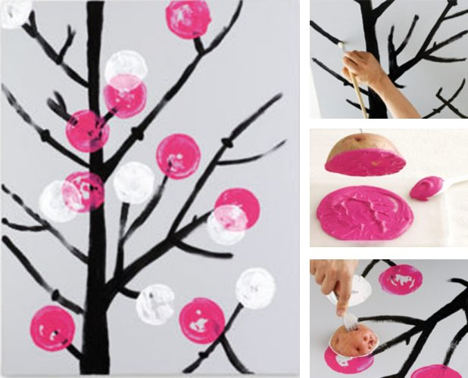
КАМЕШКИ. Разрежьте картофелину пополам. Проведите зубцами вилки несколько раз, создав на разрезе рельеф. Окуните картофель в краску и сделайте отпечаток.
РЫБКИ. Подушечкой большого пальца напечатайте тело, а кончиком указательного пальца -- хвост. Фломастером дорисуйте глаза и рот.
ПУЗЫРЬКИ. Отпечатайте концом пластмассовой соломинки.
РАСТЕНИЯ. Разрежьте луковицу и сделайте отпечаток.
Чей след
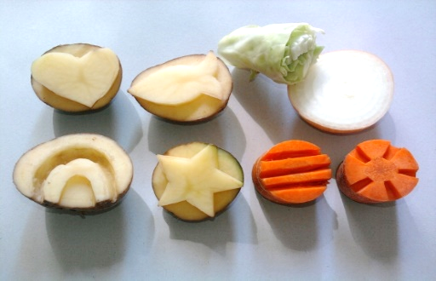
Другой способ рисования, а точнее, печатания основан на возможности многих предметов оставлять красочные отпечатки на бумаге. Вы берете картофелину, разрезаете ее пополам и из одной половинки вырезаете квадратик, треугольник, ромбик, цветочек или что-нибудь интересное. Причем одна сторона печати должна быть плоской для прикладывания к бумаге, а за другую вы будете держаться рукой. Потом вы или ребенок макаете такую печатку в краску (лучше гуашевую) и прикладываете к бумаге. Как вы догадываетесь, остается отпечаток. Штампиком может служить не только картофелина, а также и крышки от бутылок, колпачки от фломастеров, пуговицы, небольшие коробочки и т.п.
Можно попробовать изобразить что-нибудь по принципу конструирования из разных деталей. Например, машину (катушка - колёса, кубики - кузов и окно); замок волшебницы, животных и.т.д.
Кляксография
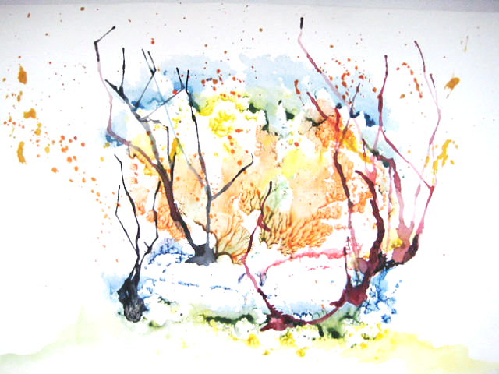
Суть заключается в том, чтобы научить детей делать кляксы (черные и разноцветные). Затем уже 3-летний ребенок может смотреть на них и видеть образы, предметы или отдельные детали. «На что похожа твоя или моя клякса?», «Кого или что она тебе напоминает?» - эти вопросы очень полезны, т.к. развивают мышление и воображение. После этого, не принуждая ребенка, а показывая, рекомендуем перейти к следующему этапу - обведение или дорисовка клякс. В результате может получиться целый сюжет.
Итак, лист белой бумаги согните и разогните пополам. Вместе с малышом поставьте на линии сгиба 2-3 разноцветных пятна гуаши (чернил). Сложите лист пополам и с волшебными словами «крекс, фекс, пекс» проведите пальцем от центра к краям. Откройте лист - и получите бабочку или цветочек! После высыхания фломастером дорисуйте мелкие детали.
Ниткография
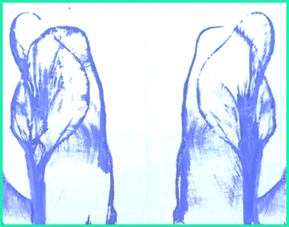
Согните и разогните лист белого картона примерно 20х20 см. Возьмите толстую шерстяную нитку длиной около 30 см и окуните ее конец на 8-10 см в густую краску и положите ее между двумя половинками листа. Слегка надавив на лист, водите ниткой. Скажите волшебные слова и посмотрите, что получилось. Получается хаотичное изображение, которое рассматривают, обводят и дорисовывают взрослые с детьми. Чрезвычайно полезно давать названия получившимся изображениям. Это сложная умственно-речевая работа в сочетании с изобразительной будет способствовать интеллектуальному развитию детей дошкольного возраста.
Рисуем по мокрому
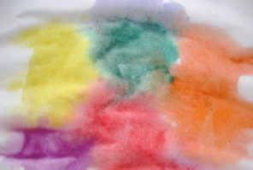
Смочите водой бумагу и сразу начинайте рисовать. Когда подсохнет - снова смочите и рисуйте дальше. Получается дымчатое изображение с размытыми очертаниями и плавными переходами.

Поролоновые рисунки
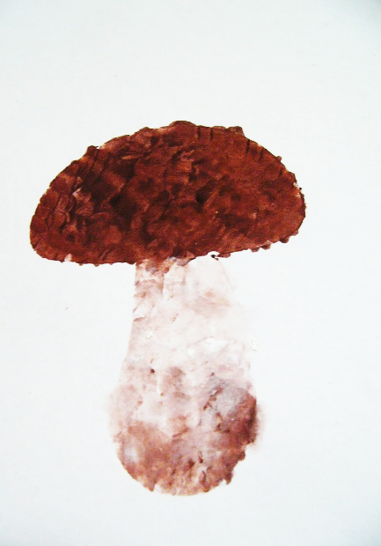
Почему-то мы все склонны думать, что, если рисуем красками, то обязательно и кисточкой. Далеко не всегда. На помощь может прийти поролон. Советуем сделать из него самые разные разнообразные маленькие геометрические фигурки, а затем прикрепить их тонкой проволокой к палочке или карандашу (не заточенному). Орудие труда уже готово. Получается большая кисточка без волосков. Палочка держится строго перпендикулярно к поверхности листа, без наклона. Теперь его можно обмакнуть в краску и методом штампов рисовать красные треугольники, желтые кружки, зеленые квадраты (весь поролон в отличие от ваты хорошо моется). Вначале дети хаотично будут рисовать геометрические фигуры. А затем предложите сделать из них простейшие орнаменты - сначала из одного вида фигур, затем из двух, трех. След, оставляемый такой «кисточкой» может имитировать шерсть животных, крону деревьев, снег. Палочка с поролоном обмакивается в краску (главное, чтобы не было большого количества воды), и малыш начинает ее следами покрывать лист. Пусть сначала он просто поймет, что с помощью «волшебной палочки» можно быстро и легко рисовать следы. Потом изобразите черным фломастером ветви дерева или кустик, пусть ребенок дорисует листву зеленой, желтой, красной или оранжевой краской. Нарисуйте карандашом незатейливый контур зайчика или лисицы, пусть малыш «затопчет» его своим «волшебным инструментом» — зайка и лиса получатся пушистыми, их шерстка будет казаться такой взъерошенной, что малышу непременно ее захочется потрогать.
Крайне интересно работать в этой технике с трафаретом. Вырежьте посередине плотного листа картона какое-либо изображение, например, голову тигренка или медведя. Приложите картон с вырезанным трафаретом к альбомному листу и предложите малышу «затоптать» ту часть альбомного листа, который виден в отверстие трафарета. После того как ребенок сделает это, дайте работе высохнуть, после чего нарисуйте кисточкой глаза, рот, усы, полоски.
«Фигурная» фигурка
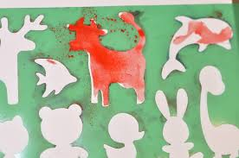
Очень интересен способ рисования карандашом, фломастером, шариковой ручкой по заранее сделанным трафаретам. Трафареты могут быть двух видов — одни вырезаны внутри листа, другие сделаны из листа и отделены от него. Маленьким детям проще обводить фигуры, выбитые внутри листа. Многие угольники и линейки имеют такие лекала. Приложив их к альбомному листу, вы просите малыша обвести фигуры. Потом убираете трафарет и вместе с ним придумываете, как можно дорисовать ту или иную форму. Ребятам 4,5-5 лет под силу будет обвести одиночные трафареты, вырезанные из картона. Это сложнее, т. к. рука плохо удерживается на внешней стороне лекала, и малыш прочерчивает лишние линии. Но заинтересовать детей можно содержанием трафаретов: для мальчиков — это силуэты машин и самолетов, для девочек — животные, матрешки, банты и домики. Обведя лекала, дети могут закрашивать их изображения фломастерами и красками, штриховать различными линиями: прямыми, волнистыми, зигзагообразными, с петлями, волнообразными с острыми вершинами. Трафареты могут помочь при создании собственных рисунков, они дополнят то, что создал сам малыш.
Можно затеять игру: ребенок обводит различные предметы, а вы отгадываете, что это такое. Во-первых, не все предметы можно обвести. Находя их, малыш поймет, в чем разница между объемными и плоскими предметами или вещами, у которых есть хотя бы одна ровная сторона, и тех, у которых таковые отсутствуют. Во-вторых, самому, без помощи взрослого непросто обвести тот или иной предмет. А в-третьих, в этой игре роли меняются: малыш ставит родителей в тупик, а взрослые силятся найти ответ. Все это радует ребенка, обеспечивая ему прилив творческих сил.

Волшебная свеча
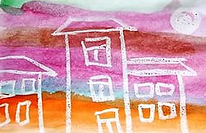
Восковой свечой (или кусочком хозяйственного мыла) втайне от ребенка нарисуйте на плотной бумаге елочку или домик. Затем вместе с ним с помощью поролона начинайте наносить на всю поверхность бумаги краску. Так как домик, нарисованный свечой, будет жирным, краска на него не ляжет, и рисунок внезапно проявится перед ребенком. Такой же эффект можно получить, вначале рисуя канцелярским клеем.
Выдуваем рисунки
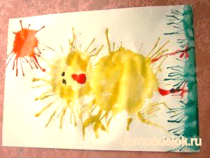
Разводим водой до очень жидкого состояния краски двух цветов. Оба цвета вплотную друг к другу наливаем на лист плотной бумаги. В центр опускаем соломинку для коктейлей и, направляя ее в разные стороны, начинаем сильно дуть. Получаются разноцветные ветвистые отростки. Если в средине рисунка круговыми движениями мокрой тряпочки создать "лицо", а после высыхания нанести на него глаза, рот, нос и уши, то получится веселый человечек.
Точечный рисунок
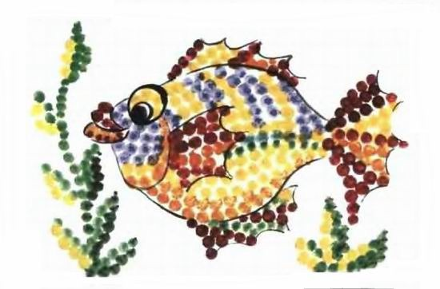
Попробуйте порисовать фломастером или карандашом, делая множество точек, быстро-быстро ударяя инструментом по листу бумаги. А лучше всего получаются точечные рисунки красками. Можно использовать жесткую кисточку, а можно - спичку, очищенную от серы и туго замотанную небольшим кусочком ваты. Ее окунают в краску и начинают творить.
Коллаж
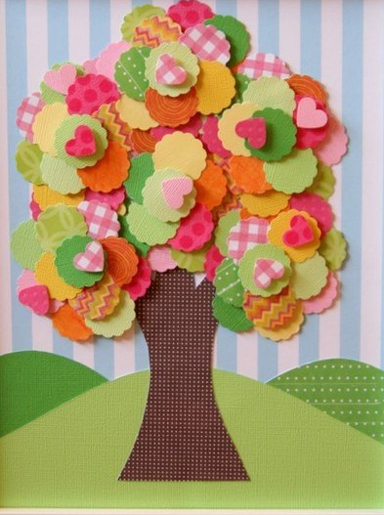
В доме всегда найдутся ненужные открытки, фотографии, цветные вырезки из журналов, которые можно соединить в большой коллаж. Когда с помощью клея и ножниц вы создадите свое полотно, можете подкрасить фон или части картины краской. Должно получиться что-то очень интересное.
Английский педагог-исследователь Анна Роговин рекомендует все, что есть под рукой, использовать для упражнений в рисовании: рисовать тряпочкой, бумажной салфеткой (сложенной много раз); рисовать грязной водой, старой чайной заваркой, кофейной гущей, выжимкой из ягод. Полезно так же раскрашивать банки и бутылки, катушки и коробки и т.д.
Странные узоры
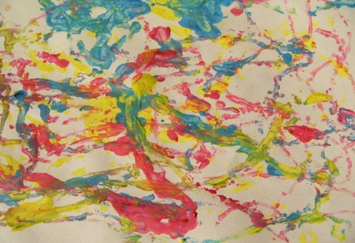
Взять ватман и маленький апельсин (мандарин) или мячик, вылить немного краски разного цвета на лист и катать мячик по листу в разных направлениях. Потом «оживлять» полученное.

Рисунок под пленкой
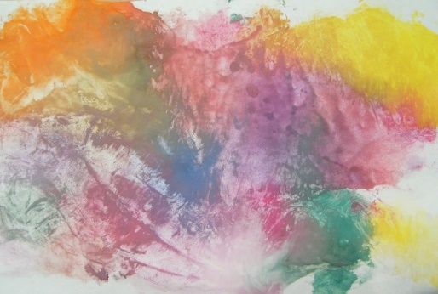
На картон или бумагу выдавливаем краску, сверху кладем пленку и разглаживаем ватой, потом резко отдергиваем пленку. Таким образом хорошо получается закат, море, огонь…

Рисуем вместе
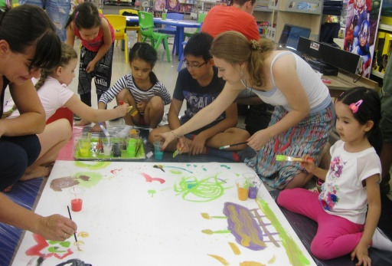
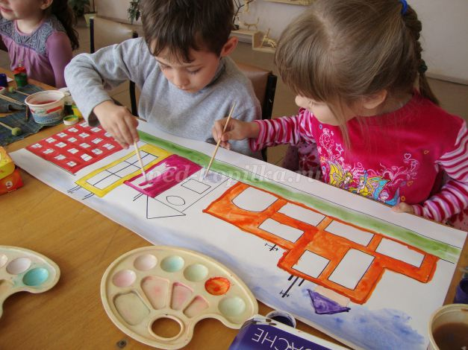
Длинная полоска бумаги поможет рисовать вдвоем, не мешая друг другу. Можно рисовать изолированные предметы или сюжеты, т.е. работать рядом. И даже в этом случае ребенку теплее от локтя мамы или папы. А потом желательно перейти к коллективному рисованию. Взрослые и ребенок договариваются, кто что будет рисовать, чтобы получился общий сюжет.
Продолжи рисунок
Когда вашему ребенку исполнится 4 года, настоятельно советуем прибегать к следующему методу. Берется прямоугольный лист бумаги, 3 карандаша. Распределяются взрослые и ребенок: кто будет рисовать первый, кто второй, кто третий. Первый начинает рисовать, а затем закрывает свой рисунок, загнув листочек сверху и оставив чуть-чуть, какую-то часть, для продолжения (шея, к примеру). Второй, не видя ничего, кроме шеи, продолжает, естественно, туловище, оставив видной только часть ног. Третий заканчивает. Затем открывается весь листок - и почти всегда получается смешно: от несоответствия пропорций, цветовых гамм.
Объемная аппликация
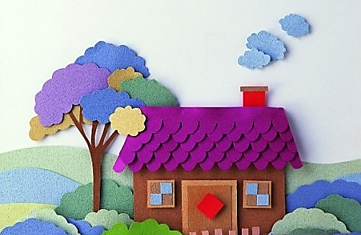
Очевидно, что дети любят заниматься аппликацией: вырезать что-либо и наклеивать, получая от самого процесса массу удовольствия. И нужно создавать им все условия. Наряду с плоскостной аппликацией научить их делать объемную: объемная лучше воспринимается дошкольником и более реалистично отражает окружающий мир. С целью получения такого изображения нужно хорошо помять в детских руках аппликативную цветную бумагу, затем слегка распрямить и вырезать требуемую форму. После чего едва наклеить и в случае необходимости дорисовать отдельные детали карандашом или фломастером. Сделайте, к примеру, так любимую детьми черепашку. Помните коричневую бумагу, слегка распрямите, вырежьте овальную форму и наклейте, а затем подрисуйте голову и ноги.
Учимся делать фон
Обычно дети рисуют на белой бумаге. Так отчетливее видно. Так быстрее. Но некоторые сюжеты требую фона. И, надо сказать, на сделанном заранее фоне лучше смотрятся все детские работы. Многие дети делают фон кисточкой, к тому же обыкновенной, маленькой. Хотя есть простой и надежный способ: делать фон ватой или кусочком поролона, смоченным в воде и краске.
Рисование крупой
Создать рисунок можно чем угодно. Например, любыми сыпучими продуктами — крупой, семечками, солью и сахаром, чаем и кофе. Всем, что можно найти в шкафчике на кухне. Рисование крупой (гречкой, рисом, перловкой, пшеном, горохом и фасолью) очень комфортно для художника, в отличие от соли и сахара, крупы не липнут так к рукам, не растворяются. Поэтому рисунки крупой – довольно популярное и приятное занятие.
Почему так привлекает рисование различными крупами? Если сравнить с рисунками песком – рисунки из круп, семечек и зерен можно делать абсолютно с тем же успехом, но эти рисунки более просты в исполнении. Чистый песок для картин надо ещё где-то найти в продаже, а зерна, крупы и чай– готовый и чистый материал для художественных работ. Остается только выбрать сюжет и приступить к воплощению задуманного рисунка крупой.
Благодаря экологической чистоте крупы, которую мы покупаем в магазине, рисование крупой (рисом, манкой, гречкой, перловкой, пшеном и геркулесом) – является замечательной техникой рисования и прекрасным досугом для маленьких детей. Рисование крупой привлекает малышей ещё и внешними свойствами круп — у каждого своего цвета, размер, форма. Поверхность рисунка из крупы всегда рельефна. Каким же образом научиться технике рисования различными крупами, зернами, семечками и прочими сыпучими продуктами?
Никаких особенных секретов в рисование крупой не существует. Вы придумываете, что захотите – сюжеты рисунков, приёмы нанесения крупы на лист бумаги и так далее. Попробуем рассмотреть некоторые техники рисования, которые можно отнести к рисованию крупой.
Самая простая техника рисования крупой, которая подойдет для самых маленьких детей – это рисование пальчиком по слою крупы. Насыпьте на стол или на доску (а лучше – на поднос с приподнятыми краями) слой манки или другой мелкой крупы, разровняем его – вот и готов холст для рисования.
Нарисуйте пальцем сами что сможете: цветок, листок, солнышко… А теперь возьмите ручонку малыша в свою руку и попробуйте нарисовать то же самое его пальчиком. Уверяем, получится даже лучше: этот инструмент куда тоньше, чем ваш палец! А теперь пусть сам! Конечно, это ещё не рисование – но такие узоры по крупе развлекают малыша и развивают у него воображение и мелкую моторику.
Следующая методика – это рисунки из крупы «насыпью»: на этом мы не останавливаемся, так как эта техника полностью совпадает с рисованием песком. Отметим только, что для такого рисования лучше подходят крупы самые мелкие – та же манка, к примеру.
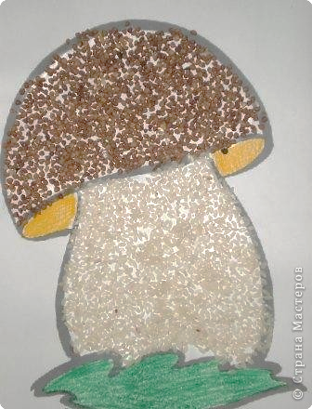
Рисование крупами на бумаге или картоне с помощью клея. Сначала рисуем картинку карандашом. Потом аккуратно покрываем клеем ПВА часть рисунка, на которую будет насыпаться крупа.
Если мы хотим сделать рисунок разноцветным – можно пользоваться разными крупами, а можно их красить. Тут вариантов тоже много. Манка хорошо красится обычными цветными мелками. Мелки предварительно надо мелко растолочь, смешать с крупой, насыпать в ёмкость и тщательно потрясти, чтобы каждая крупинка приобрела ровный, необходимый нам цвет.
Можно пользоваться нетоксичными пищевыми красителями (помните, каким ярким получается пшено, когда мы красим его для пасхальных куличей?), можно даже гуашью или акварелью – но окрашивание влажными красками надо производить заранее, чтобы дать крупинкам высохнуть.
Если мы задумали разноцветный рисунок крупой, будем рисовать поэтапно: намазали клеем белые области, засыпали их неокрашенной белой крупой – отложим, пусть подсохнет. Высохла картинка, стряхнем с неё лишнюю крупу – и мажем клеем жёлтые участки рисунка (к примеру). Насыпали жёлтую крупу на клей – опять ждём, пусть сохнет. И так далее.
Насыпать крупу можно не только на клей, но и на краску, смешанную с клеем и поверхность рисунка под крупой будет выглядеть более однородно окрашенной.
Наконец, можно рисовать крупой на пластилине: покроем тонким слоем пластилина картонку, нужные участки рисунка несколько примнём – утопим – и заполним крупой. Можно проделывать эту процедуру через заранее подготовленные трафареты. Можно на готовой пластилиновой картине часть поверхности украсить выпуклой крупяной текстурой – для таких рисунков годятся крупы покрупнее — гречка, рис, перловка, горох, фасоль.
Рисуем пеной
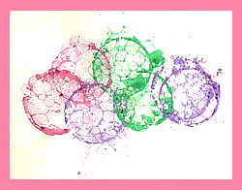
Возьмите краски, шампунь, воду, стакан и трубочку для коктейлей. И набулькайте себе в стакане много цветных пузырей.
А потом вместе с детьми прикладывайте бумагу к разноцветной пене, и там отпечатывались цветы, салюты, мороженое и многое другое, что вы с малышом можете увидеть.

Разрисовка маленьких камешков
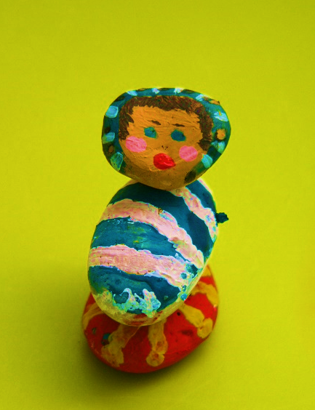
Разумеется, чаще всего ребенок изображает па плоскости, на бумаге, реже на асфальте, плитки больших камнях. Плоскостное изображение дома, деревьев, машин, животных на бумаге не так влечет, как создание объемных собственных творений. В этой связи в идеале используются морские камешки. Они гладкие, маленькие и имеют различную форму. Сама форма камешка порой подскажет ребенку, какой образ в данном случае создать (а иногда взрослые помогут малышам). Один камешек лучше подрисовать под лягушку, другой - под жучка, а из третьего выйдет замечательный грибок. На камешек наносится яркая густая краска - и образ готов. А лучше его закончить так: после того, как камешек высохнет, покрыть его бесцветным лаком. В этом случае блестит, ярко переливается объемный жук или лягушка, сделанная детскими руками. Эта игрушка еще не один раз будет участвовать в самостоятельных детских играх и приносить немалую пользу ее хозяину.
Зеркальная копия
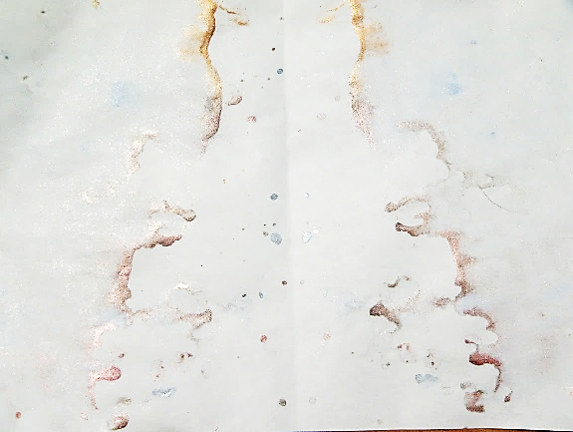
Еще один способ основан на том, что силуэт, нарисованный красками, может легко отпечататься при накладывании на него листа бумаги. Последовательность работы такая: лист сгибается пополам, разворачивается, поверхность слегка смачивается водой. На одной половине листа рисуется красками силуэт какого-либо предмета или часть симметричного изображения, например, половина елочки, половина цветка, половина домика. Лист складывается и сильно прижимается рукой. Развернув лист, вы увидите целое изображение или два предмета (если вы на одной половине рисовали целый предмет). Этот способ по душе многим малышам, детям кажется чудом появление на второй половине листа такого же изображения. Когда работа подсохнет, детали могут быть дорисованы фломастерами, карандашами или красками.
Зубная краска
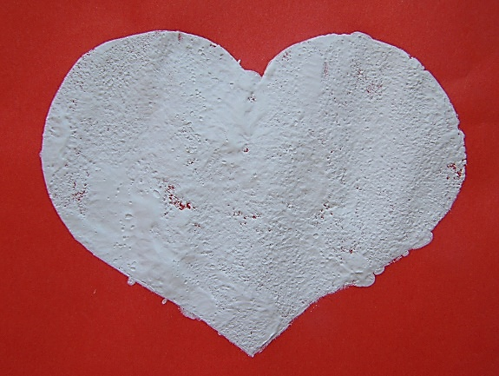
Или давайте создадим зимние пейзажи еще одним способом — рисуя зубной пастой. Предварительно малышу надо объяснить, что это творческий поиск, и такое использование зубной пасты не дает ему право выдавливать ее на полу, полках и столах. Вместе с малышом наметьте карандашом легкие контуры деревьев, домов, сугробов. Медленно выдавливая зубную пасту, пройдитесь ею по всем намеченным контурам. Такую работу надо обязательно высушить и лучше не складывать в папку вместе с другими рисунками. Для творчества лучше всего использовать отечественный продукт — он быстрее засыхает.
Дождливые фантазии
Еще один вариант нетрадиционного рисования заключается в следующем: во время дождя или снегопада вы смело открываете окно и выставляете меньше чем на минуту лист бумаги, держа его горизонтально. Вы, наверное, догадались, что капли дождя или снега останутся на листе. А этого мы и добивались. Теперь следы непогоды могут быть обведены и превращены в сказочные существа. Их также можно соединить между собой, отгадывая, что за образ получается.
Рисование по точкам
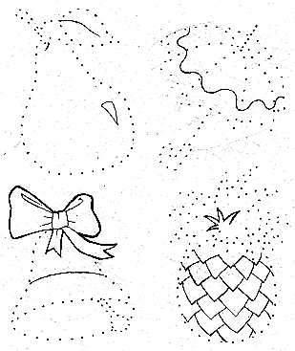
Взрослый заранее готовит схему рисунка, расставляя контурные точки. Ребенку говорят: «Хочешь удивиться? Тогда соединяй точки друг с другом по порядку!» Получившийся контур предложите дорисовать, раскрасить, придумать сюжет и название.

Царапки
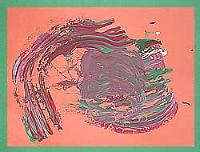
Возьмите густую не разведенную водой краску (лучше использовать акриловую или гуашь) и нарисуйте цветное пятно. Кусочком картона или вязальным крючком процарапайте линии. А можно вырезать картон зубчиками и процарапать в краске гребешочки. Крючком процарапайте разные завитки. Краем картона выдавите линии крест-накрест. Сделайте отпечатки колпачком фломастера. После того как ребенок освоит эту технику, можно приступать к созданию картины. Для этого на нескольких листах бумаги нанесите краску разных цветов и разными способами процарапайте поверхность. Теперь собирайте композицию. Например, из кусочка с гребешками вырежьте водоем, из завитушек - небо с облаками, из чешуйчатой поверхности сделайте змейку и так далее. Вырезанные элементы наклейте на чистый лист бумаги.
Осенняя картина
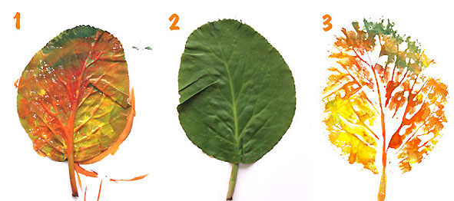
Соберите с малышом несколько листочков разных деревьев. На нижнюю часть листа (там, где выступают жилки) нанесите ровный слой краски. Аккуратно положите лист на бумагу окрашенной стороной вниз, сверху прижмите сооружение салфеткой. Теперь можно убирать салфетку и листок, а на бумаге останется симпатичный отпечаток. Для осенней картины сделайте на бумаге красные, желтые, зеленые и оранжевые отпечатки листьев разных деревьев.
Рисование самого себя или рисование с натуры любимых игрушек
Рисование с натуры развивает наблюдательность, умение уже не творить, а изображать по правилам, т.е. нарисовать так, чтобы было похоже на оригинал и пропорциями, и формами, и цветом. Предложите вначале нарисовать самого себя, глядя в зеркало. А еще непременно много раз поглядывая в зеркало. А еще лучше, покажите, как вы, взрослые, будете рисовать себя, непременно много раз поглядывая в зеркало. Дальше пусть сам ребенок выбирает себе предмет. Это может быть любимая кукла, мишка или машина. Важно учить длительно наблюдать, сопоставляя части предмета. И еще. Если ребенок отойдет от натуры, внесет что-то свое, в результате чего появится совершенно непохожий предмет или игрушка, - не огорчайтесь. Похвалите своего малыша: "Ты сегодня нарисовал новую машину! Наверно, тебе такую хочется?" Но обязательно в конце такого рисования важно спрашивать: «А чем нарисованная машина отличается от этой?»
«Я рисую маму...»
Хорошо бы продолжить рисование с натуры или рисование по памяти (объектами для такого изображения могут стать члены семьи, родственники и друзья). В качестве вспомогательного материала могут быть фотографии или беседы о характерных особенностях внешнего вида отсутствующих родственников... Берутся и рассматриваются фотографии. Проводится беседа: "Какая бабушка Валя? Какие у нее волосы? Прическа? Любимое платье? Улыбка?" И начинается процесс сотворчества. Через время можно предложить нарисовать по памяти подружек. Когда соберется достаточно рисунков с изображением родственников и друзей, советуем организовать мини-выставку "Мои родные и близкие", где по достоинству оцениваются первые портреты дошкольника.
Строим город
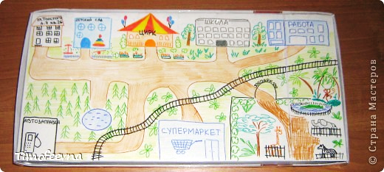
Если у вас найдется большой лист ватмана или другой белой бумаги, он станет тем местом, где «будет заложен город». Расстелите его прямо на полу, прихватите карандаши и фломастеры и приступайте вместе с малышом к «строительству» своего собственного города. Какие здесь будут дома, магазины, машины, деревья? А кто здесь будет жить? Возможно, все будет самое обыкновенное и привычное, или наоборот - удивительное и сказочное? Но в любом городе непременно нарисуйте магазин со сладостями, зоопарк и цирк. Как же без них? Такая "рисовальная" игра хороша и тем, что играть в нее можно не один день. Надоело рисовать - свернули бумагу в рулон и убрали подальше. Зато через некоторое время интерес малыша разгорится с новой силой. А рисовать можно не только город, но и морское дно, космос, птичий рынок, детский сад, доисторическую землю с древними ящерами, Африку или Антарктиду, в общем, все, что в данный момент волнует и интересует маленького художника. А на большом листе да при мамином участии его фантазия и художественные способности раскроются в полной мере!

Литература
- Ашлапова А.Н. Палитра мастерства [Электронный ресурс]: imcbl.ucoz/publ/risovanie_neobychnym_materialom_i_originalnoj_tekhnikoj/1-1-0-29
- Гаврина С. и др. Развиваем руки, чтоб учиться и писать и красиво рисовать. – Ярославль, 1997.
- Григорьева Г.Г. Игровые приемы в обучении дошкольников изодеятельности. М,1995
- Григорьева Г.Г. Развитие дошкольника в изобразительной деятельности. – М., 2000.
- Давыдова Г.Н. Нетрадиционные техники рисования в детском саду. Часть 2. – М.: Издательство Скрипторий 2003,
- Доронова Т. Н. «Природа, искусство и изобразительная деятельность детей». М,: «Просвещение», 2000.
- Журнал «Дошкольное воспитание», № 10, 1997 стр. 71 Рисование штрихом.
- Журналы «Дошкольное воспитание», «Обруч», «Семья и школа» с 1995-2001
- Зеленова О.Н. Развитие выразительности детского рисунка при обучении детей изображению животных с использованием различных техник рисования [Электронный ресурс]: festival.1september/articles/549430/
- Нетрадиционные техники рисования [Электронный ресурс]: prepodavanie.narod/p11.htm
- Казакова Р.Г., Сайганова Т.И., Седова Е.М. и др. Рисование с детьми дошкольного возраста: нетрадиционные техники, планирование, конспекты занятий. – М.: Сфера, 2005.
- Казакова Т.Г. Изодеятельность младших дошкольников. М, 1980
- Казакова Т.Г. Развивайте у дошкольников творчество. – М.: Просвещение, 2007.
- Квач Н.В. Развитие образного мышления и графических навыков у детей 5-7 лет: Пособие для педагогических дошкольных учреждений. – М.: ВЛАДОС, 2001.
- Комарова С. Как научить ребенка рисовать. – М., 1998.
- Комарова Т. Детское художественное творчество. - М., 2005.
- Комарова Т. Изобразительная деятельность детей в детском саду. – М., 2006.
- Комарова Т., Савенко А. Коллективное творчество детей. – М., 1998.
- Комарова Т.С. Изодеятельность в детском саду. М.,1990
- Комарова Т.С. Обучение детей технике рисования. М.,1994
- Комарова Т.С. Формирование графических навыков у дошкольников. М.,1970
- Костерин Н. учебное рисование. – М., 1980.
- Котляр В. Изобразительная деятельность дошкольников. - Киев, 1986.
- Лыкова И.А. Изобразительная деятельность в детском саду– М.: Сфера, 2011.
- Мелик – Пашаев А., Новлянская З. Ступени творчества. – М., 1987.
- Методика обучения ИЗО и конструированию / Под ред. Т. С. Комаровой, Н.П. Саккулиной
- Монотипии из осенних листьев [Электронный ресурс]: materinstvo.ru/art/8147
- Объемная аппликация из бумаги [Электронный ресурс]:.fun4child.ru/5067-obemnaya-applikaciya-iz-bumagi.html
- Педагогический энциклопедический словарь. – М., 2002.
- Пластические искусства: краткий терминологический словарь. – М., 1995.
- Программа воспитания и обучения в детском саду/ Под ред. В.И. Васильевой. – М.: Академия, 2005.
- Программа обучения и воспитания в детском саду. М., 1987
- Психология. Словарь/ Под ред. Петровского А.В. – М., 1990.
- Рисование в детском саду [Электронный ресурс]: detskiysad/izo/teoria09
- Рисовать сердцем. В детском клубе MARWIN прошел урок Спонтанного Творчества[Электронный ресурс]: news.meloman.kz/ru/company/news_view.php?id=115395-risovat-serdtsem-v-detskom-klube-marwin-proshel-urok-spontannogo-tvorchestva
- Рузанова Ю.В. Развитие моторики рук в нетрадиционной изобразительной деятельности. – М.: Сфера, 2010.
- Саккулина Н. П. Рисование в дошкольном детстве. М.,1965
- Саккулина Н., Комарова Т. Изобразительная деятельность в детском саду. – М., 1982.
- Система эстетического воспитания в детском саду./ Под ред. Н.А. Ветлугиной. – М., 1962.
- Смирнова М.Г. Изобразительная деятельность старших дошкольников: рекомендации, занятия, дидактические игры. – Волгоград: Учитель, 2009.
- Сокольникова Н.М. Изобразительное искусство: Краткий словарь художественных терминов.- О.: ТИТУЛ, 1996.
- Сокольникова Н.М. Изобразительное искусство: Основы живописи. – О.: ТИТУЛ, 1996.
- Соломенникова О. Радость творчества. – М., 2005.
- Степанов С. Диагностика интеллекта методом рисунчатого теста. – М., 1992.
- Столяр А. Происхождение изобразительного искусства. – М., 1985.
- Субботина Л. Развитие воображения у детей.- Ярославль, 1998.
- Теория и методика изодеятельности в детском саду. – М.: Просвещение, 1977.
- Теория и методика обучения изодеятельности. М.,1985
- Теплов Б.М. Способности и одаренность. – М., 2002.
- Фельдчер Ш., Либерман С. «400 способов занять ребенка от 2 до 8 лет» . Санкт-Петербург: «Питер», 1996.
- Халезова Н. Лепка в детском саду.
- Шайдурова Н.В. Методика обучения рисованию детей дошкольного возраста. – М.: ТЦ Сфера, 2008. Шайдурова Н.В. Обучение детей дошкольного возраста рисованию животных по алгоритмическим схемам. – М.: Детство-пресс, 2010. – 68 с.
- Швайко Г.С. Занятие по изобразительной деятельности в детском саду. – М.: ВЛАДОС, 2001.
- Шоргина. Т.А. Красивые сказки: Эстетика для малышей. – М.: Книголюб, 2003.

